Campus-Fakt der Woche
Studentinnen rechnen mit weitaus weniger Gehalt als Studenten
Frankfurt, 8. Mai 2019. Studentinnen rechnen immer noch mit einem deutlich geringeren Einstiegsgehalt als Studenten. „Über 5.300 Euro liegen zwischen dem erwarteten Einstiegsgehalt von Frauen und Männern. Die Differenz ist zwar kleiner geworden – 2015 waren es 6.417 Euro – bleibt aber dennoch auf einem bedenklich hohen Niveau“, sagt Anja Hofmann, Vorstandsmitglied der Deutschen Bildung, zu diesem Ergebnis der Studie CampusBarometer. Auch dem Unternehmertum gegenüber sind Männer deutlich aufgeschlossener: 30 Prozent erachten eine spätere Selbstständigkeit als reizvoll, unter den weiblichen Teilnehmern sind es nur 17 Prozent. „Wichtig ist deshalb, Studentinnen über das Fachwissen hinaus gezielt zu fördern und ihnen dabei zu helfen, sich von den tief verankerten Rollenbildern zu befreien. Neben Soft-Skill-Trainings und Coaching braucht es dazu auch Kontakt zu inspirierenden Vorreiterinnen und die passenden Netzwerke.“
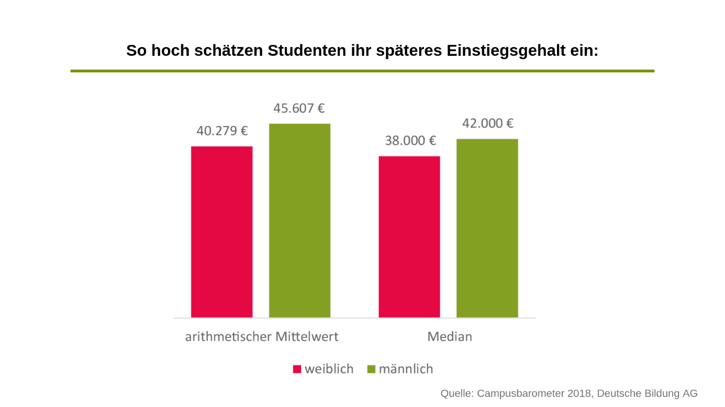

Über den Studienfonds der Deutschen Bildung: Mit dem Studienfonds der Deutschen Bildung werden Nachwuchsakademiker für eine erfolgreiche Zukunft finanziert, gecoacht und vernetzt. Den Mix aus flexibler Finanzierung und persönlicher Förderung bezahlen die Absolventen anteilig von ihrem späteren Einkommen. Am Studienfonds beteiligen sich Anleger, die sinnvoll in Bildung investieren möchten.
Kontakt: Deutsche Bildung AG | Stefanie Müller |Weißfrauenstraße 12-16 | 60311 Frankfurt
Telefon 069 / 920 39 45 18 | stefanie.mueller@deutsche-bildung.de | www.deutsche-bildung.de/presse

